매쉬 워프 알고리즘(Meshwarp Algorithm)

- 두단계로 처리하는 알고리즘 형태를 가지고 있음.
- 알고리즘 처리를 위해 입력영상과 출력영상은 서로 일치하는 조각(mesh)들이나 제어점의 배열이 요구됨.
· 배열로 된 제어점들은 x와 y좌표로 구성.
- 첫번째 단계는 영상의 매 행에 따라 처리하여 중간점을 생성.
- 두번째 단계는 영상의 매 열에 따라 처리하여 결과를 획득.
- 워핑처리는 입력 배열과 출력 배열간의 보간법에 의해 새로운 배열들이 생성.
- 적용되는 보간법은 간단한 선형보간법에서 복잡한 스플라인 함수까지 다양.
· 많은 모핑 프로그램은 지역적 제어를 제공하는 Catmull-Rom 스플라인을 사용.

□ 첫번째 단계

- 적절한 출력열로 각 입력화소를 정합.
- 제어점들의 각 열의 x좌표 값들에 대하여 보간함수를 적용.
- 여기서 생성된 값은 제어점들간의 중간점으로 생성.
- 입력 영상의 모든 행을 재추출하여 중간 영상을 산출.

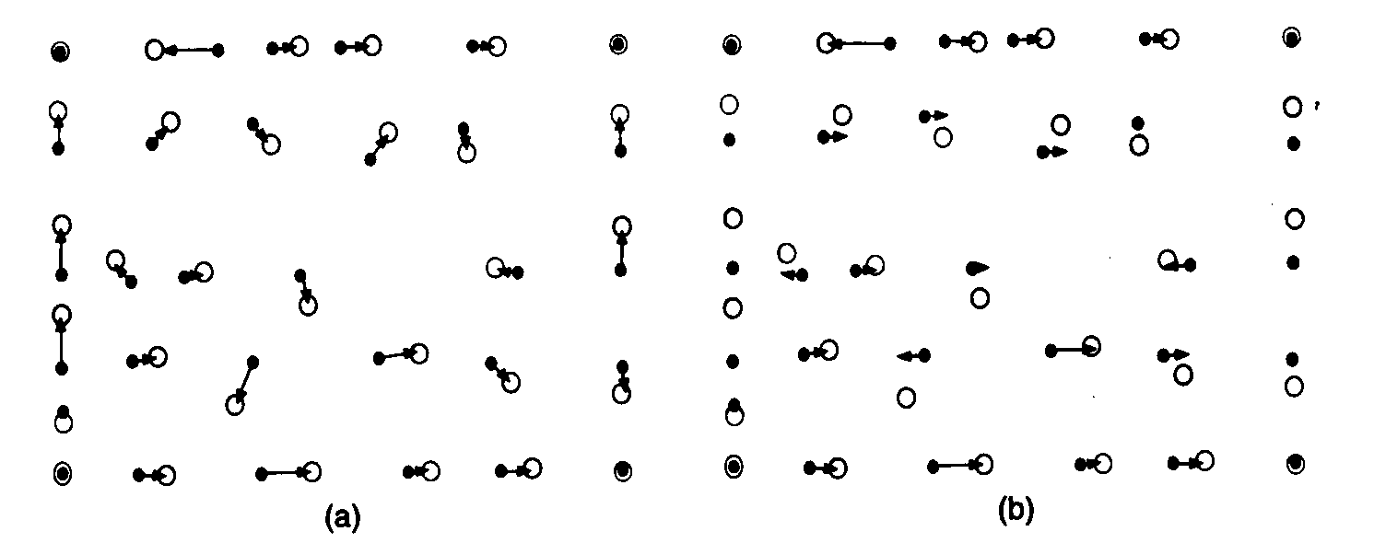
- 입력점(검정점)과 출력점(원)과의 정합
- 수평방향으로 재추출된 중간 영상

□ 두번째단계

- 두번째단계는 첫번째단계와 유사하지만 행이 아닌 열에 대해 알고리즘을 적용.
- 보간 스플라인은 입력과 출력 제어점들의 y값에 적용.
- 출력 영상의 각 열은 중간영상으로부터 재 추출됨.

- 매쉬워프 알고리즘을 이용한 왜곡 워핑

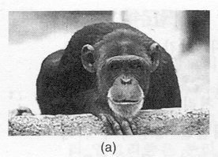
(a) 원래영상

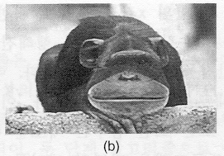
(b) 행방향으로 재추출된 결과

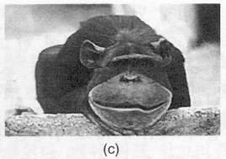
(c) 열방향으로 재추출된 결과

□ Fant의 알고리즘

- 행 또는 열만 계산하는 분리 알고리즘.
- 하나 또는 여러 개의 크기요소가 제공되면, 모든 입력 화소를 사용하는 입력 스트림을 재추출.
- Aliasing문제를 감소

Fant의 재추출 알고리즘 (Fant’s Resampling Algorithm)

- 영상을 스케일링(Scaling)하는 두단계 알고리즘
- 출력화소가 생성될 떄 모든 입력값을 평가함으로써 aliasing 현상을 감소.
- 따라서 화소의 한 행이나 한 열을 입력하여 새로운 행 또는 열을 출력.
- 길이는 규모 요소에 의해 결정

□ 알고리즘에 대한 Pseudo 코드

- 규모요소를 SCALE 상수로 지정.
- 역규모요소(INSFAC)인 1/SCALE은 얼마나 많은 입력화소가 출력화소에 기여할지를 결정.
- INSEG와 OUTSEG는 입력화소의 스트림에 대한 유리수포인터.
- IN과 OUT은 입력과 출력 화소의 배열들.
- INLEN과 OUTLEN은 입력과 출력 배열의 길이.

SCALE = OUTLEN/INLEN
INSFAC = 1/SCALE
OUTSEG = INSFAC
INSEG = 1.0
ACCUMULATOR = 0
X = 0
U = 0

DO WHILE X < OUTLEN
INTENSITY = (INSEG * IN[U] + ((1-INSEG) * (IN[U+1]))
IF INSEG < OUTSEG – INSEG DO
ACCUMULATOR = ACCUMULATOR + (INTENSITY * INSEG)
OUTSEG = OUTSEG – INSEG
INSEG = 1.0
U = U + 1
ELSE
ACCUMULATOR = ACCUMULATOR + (INTENSITY * OUTSEG)
OUT[X] = ACCUMULATOR * SCALE
ACCUMULATOR = 0
INSEG = INSEG – OUTSEG
X = X + 1
ENDIF
ENDWHILE

- 위의 알고리즘은 입력스트림을 화소대 화소의 처리에 의해 출력 스트림을 생성

□ Fant 알고리즘을 이용한 다운 샘플링

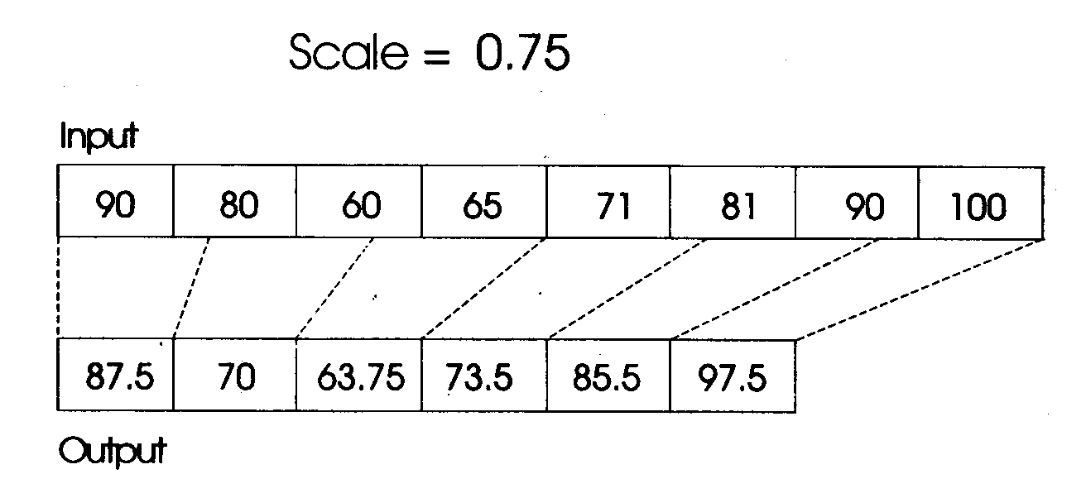

- 알고리즘을 통하여 들어온 입력화소들의 출력 화소의 계산 결과

1번째 : [(90*1.0)+(80*0.33)]*1/1.33 = 87.5
2번째 : [(80*0.67)+(60*0.67)]*1/1.33 = 70
3번째 : [(60*0.33)+(60*1.0)]*1/1.33 = 63.75

- 다운 샘플링 처리과정

inseg |  | outseg | accumulator | Output_pixel
1.00 | < | 1.33 | 90.00
1.00 | > | 0.33 | 116.66 | 87.50
0.66 | < | 1.33 | 53.33
1.00 | > | 0.66 | 93.33 | 70.00
0.33 | < | 1.33 | 20.00
1.00 | > | 1.00 | 85.00 | 63.75
0.00 | < | 1.33 | 0.00
1.00 | < | 1.33 | 71.00
1.00 | > | 0.33 | 98.00 | 73.50
0.66 | < | 1.33 | 54.00
1.00 | > | 0.66 | 114.00 | 85.50
0.33 | < | 1.33 | 30.00
1.00 | > | 1.00 | 130.33 | 97.50

□ Fant 알고리즘을 이용한 업 샘플링
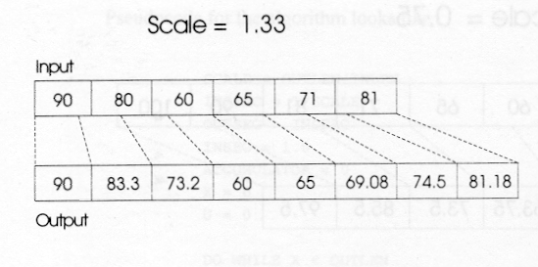

- 업 샘플링 처리과정

Inseg |  | outseg | accumulator | Output_pixel
1.00 | < | 0.75 | 67.67 | 90.00
0.25 | > | 0.75 | 22.33
1.00 | < | 0.50 | 62.63 | 83.30
0.50 | > | 0.75 | 39.70
1.00 | > | 0.26 | 55.04 | 73.20
1.00 | > | 1.00 | 85.00 | 63.75
0.99 | > | 0.75 | 48.87 | 65.00
0.24 | < | 0.75 | 15.64
1.00 | < | 0.51 | 51.93 | 69.08
0.49 | < | 0.75 | 34.70
1.00 | > | 0.26 | 56.01 | 74.50
0.74 | < | 0.75 | 59.68
1.00 | > | 0.02 | 61.04 | 81.18

❐ 범위 기반 워핑 알고리즘

범위기반 워핑 기법은 “Feature-Based Image Metamorphosis”라는 제목의 논문으로 1992년 SIGGRAPH proceeding에 게재되었다. 마이클 잭슨의 “Black or White” 뮤직 비디오에 사용되었다.

 다른 기법과는 달리 삼각형이나 사변형을 사용하지 않고 제어선을 사용
- 참조선들은 입력 영상 위에 그려진다.
- 일치하는 선들이 출력 영상위에 그려진다.
- 그 다음 화소들은 제어선들을 참고로 화소의 위치에 따라 출력 영상에 정합된다.
- 각 화소에 대해 각 제어선에 대한 수직거리가 계산된다.
- 계산된 것은 수직교차가 있는 선상의 비율적인 위치이다. 그 비율은 0과 1사이이고 거리와 비율은 출력 영상 내에서 제어선까지의 적당한 위치로 화소를 옮기는데 사용된다.

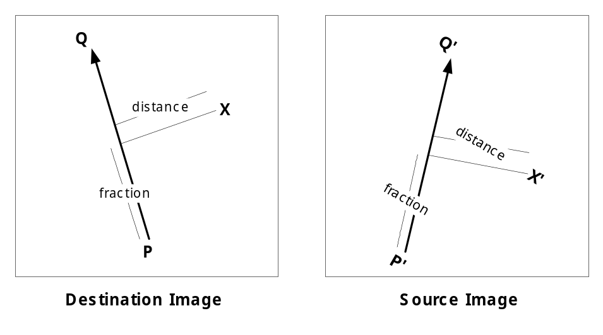
[그림] 출력 영상과 입력 영상 내에 있는 선의 비율과 제어선으로부터의 거리

 문제점 : 워핑시 한 개 이상의 제어선을 사용하게 될 경우 많은 화소들을 어떻게 정합시킬 것인가?
- 각 제어선은 영상 내의 모든 화소에 약간씩 영향을 준다. 여러 선이 사용될 때, 화소마다 각 선에 대해 가중치가 할당된다.
- 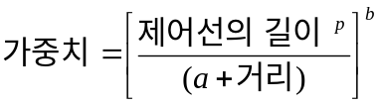
- p는 0과 1사이의 값이고, 선의 길이가 가중치를 가질 것인가에 영향을 준다. 만일, p가 0이면 공식의 분자가 1이 될 것이고, 모든 서로 다른 길이의 선들은 같은 거리에서 같은 영향을 가질 것이다. 만일 p가 1에 가깝다면, 선들은 길이에 비례해서 보다 큰 가중치를 가질 것이다.
- a는 0으로 나누는 에러를 방지하기 위한 것으로 매우 작은 값을 가진다. 만약 어떤 화소가 제어선 상의 오른쪽에 있고, 그 거리가 0이면, 공식의 분모는 a로 인해 0보다 큰 수가 된다. a의 값이 증가함에 따라 워핑은 보다 부드럽게 되지만, 결과는 보다 덜 정확하게 된다.
- b값은 0.5에서 2.0사이의 값을 가진다. 이 값은 거리가 증가함에 따라 상대적인 가중치가 얼마나 감소하는 가를 결정한다. 이 값이 커짐에 따라 각 화소는 가장 가까운 선에 대해서만 작용하게 된다. b가 0일때 화소들은 모든 선에 대해 동등하게 영향을 받는다.

 범위 기반 워핑 알고리즘

For each pixel X in the destination image
SUM = 0
Weight_sum = 0
For each control linei
Calculate ditance from linei
Calculate fraction along linei
Using fraction and distance, calculate the source pixel location X’
Calculate the displacement D_{i} = X_{i}’ – X_{I}
Calculate the weight = (length^{p}/(a + distance))^{b}
Accumulate SUM = SUM + Di * weight
Acuumulate Weight_sum = Weight_sum + weight
X’ = X + SUM / Weight_sum
Place source pixel X’ into destination image

 매쉬 기반 알고리즘과 비교하여 범위 기반 워핑 알고리즘의 장점과 단점
 | 내 용
장점 | - 매쉬 워핑 알고리즘보다 좋은 제어를 포함한다. 주어지는 제어선에 따라 적절하게 워핑될 수 있다.  - 대각선 상의 특징을 조절할 수 있다는 것이다. 매쉬 워핑 알고리즘에서는 어떤 수직 매쉬 또는 수평 매쉬를 그 특징에 정합시킬 것인지 결정하기기 어렵다.
단점 | - 속도가 느리다. 영상 내의 각 화소들은 모든 제어선에 대해 계산되어야 하기 때문이다.

❐ 범위 기반 워핑 알고리즘 적용 결과

알고리즘을 적용하기위해 다음과 같은 조건을 사용하였다.

항목 | 값
Frame 수 | 4
a | 0.001
p | 0.75
b | 2.0
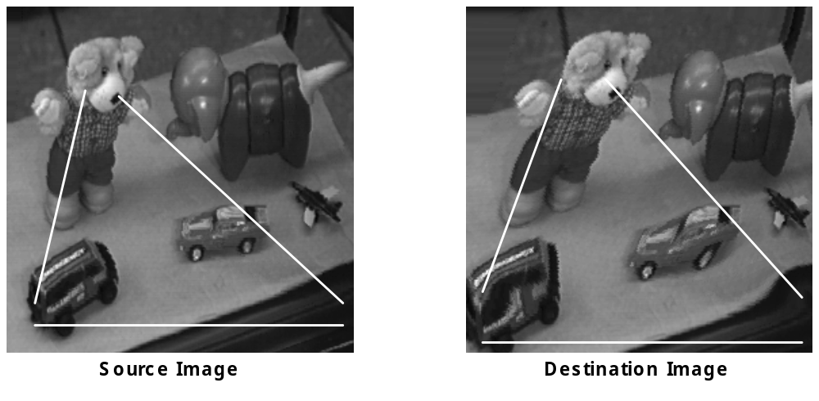
[그림] 원본 영상과 목적영상의 제어점
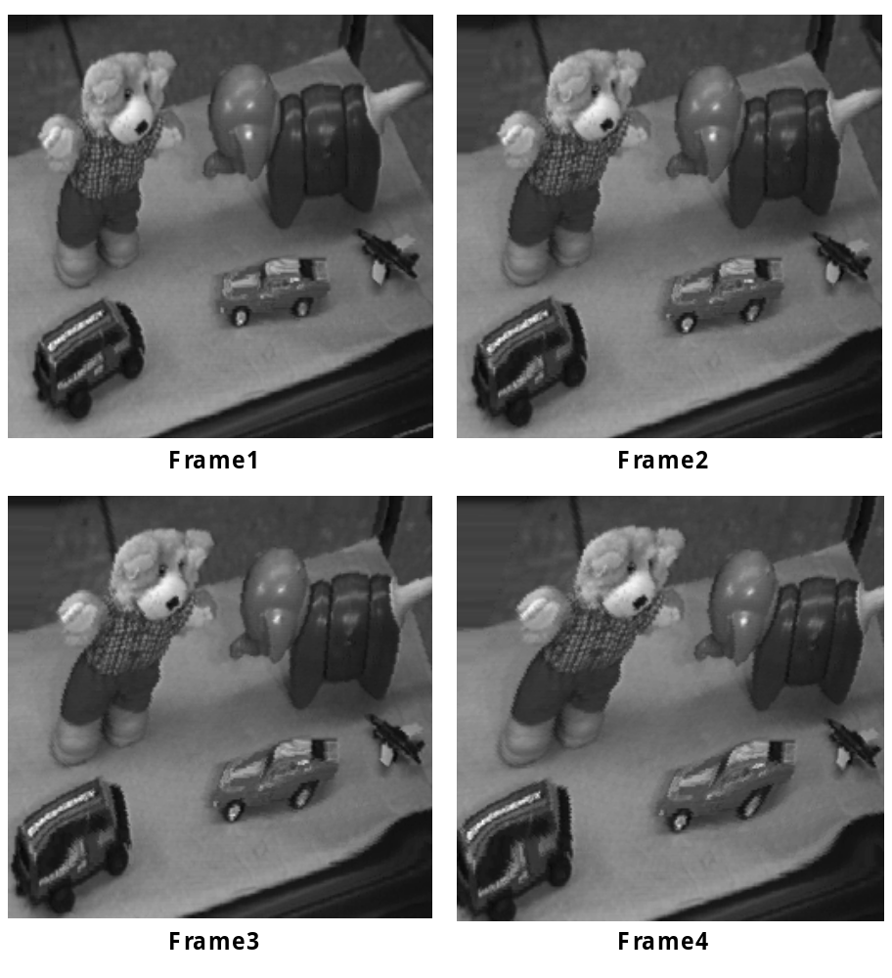
[그림] 목적영상을 생성할때까지의 프레임의 변화

❐ Cross-dissolve

모핑 처리를 완성하기 위해 워핑하는 각 프레임에 대해 크로스-디졸브를 수행할 필요가 있다. 이것은 중간 프레임 내의 화소의 가중치 평균과 마지막 프레임 내의 일치하는 화소를 가져옴으로써 수행된다.

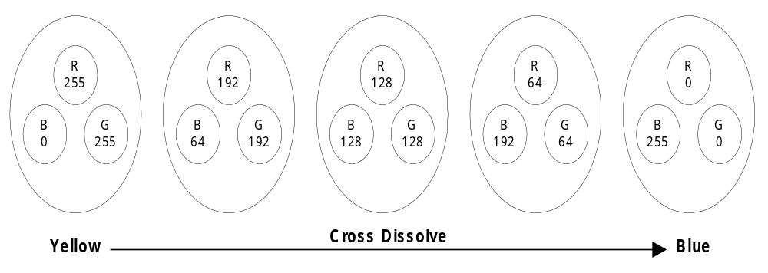
[그림] 4단계의 크로스-디졸브를 하는 동안의 RGB 화소값들

그 가중치들은 모핑의 완성도에 따라 계산된다. 입력 영상과 출력 영상으로 처리를 시작하므로, 모핑 내의 프레임 수보다 적은 가중치 집합이 필요하다.

For(I=1; I < (number_frame-1) ; I++)
{
weight2[I] = I / (number_frames – 1);
weight1[I] = 1.0 – weight2[I];
.
.
.
<warp code to crate intermediate image>
.
.
.
for ( j=0; j < number_of_pixels; j++)
output[j] = weight1[I] * intermediate[j] + weight2[I] * final[j];
}
[그림] 선형 크로스-디졸브를 이용한 모핑

입력 영상과 출력 영상간의 차이가 클 경우에는 중간 영상만을 크로스-디졸브하는 것이 보다 좋은 결과를 가져올 수 있다.

❐ 모핑할 때의 실제적인 고려 사항

모핑할 때 보다 부드럽게 처리하기 위해 다른 처리가 필요할 수도 있다. 입력 영상과 출력 영상을 서로 비슷하게 해줌으로써 모핑의 효율성을 높이도록 한다.
- 영상들이 같은 방향으로 향하도록 하기 위해 “미러링”이 필요
- 입력 영상과 출력 영상은 비슷한 크기여야 하고, 모핑 전에 크기 조정 작업을 요구
- 두 영상의 배경을 비슷하게 하기 위해 영상 편집이 요구, 두 영상의 배경을 모두 제거한후 모핑을 처리하고 결과 프레임에 배경을 재생시킨다.

❐ 참고 문헌
- 영상 워핑 참고서적은 Wolberg[1990]
- 워핑 변환에 대한 참고서적은 Heckbert[1989]
- karl Fant의 재추출 알고리즘은 Fant[1989]
- 범위기반 모핑에 관한 논문은 Beier와 Neely[1992]

